房地产抵押估价报告
智宏房估[2020] （司法）第X003号
叶秀仁、高华珍位于霞浦县三沙镇三沙
五沃街6号综合房地产市场价值评估

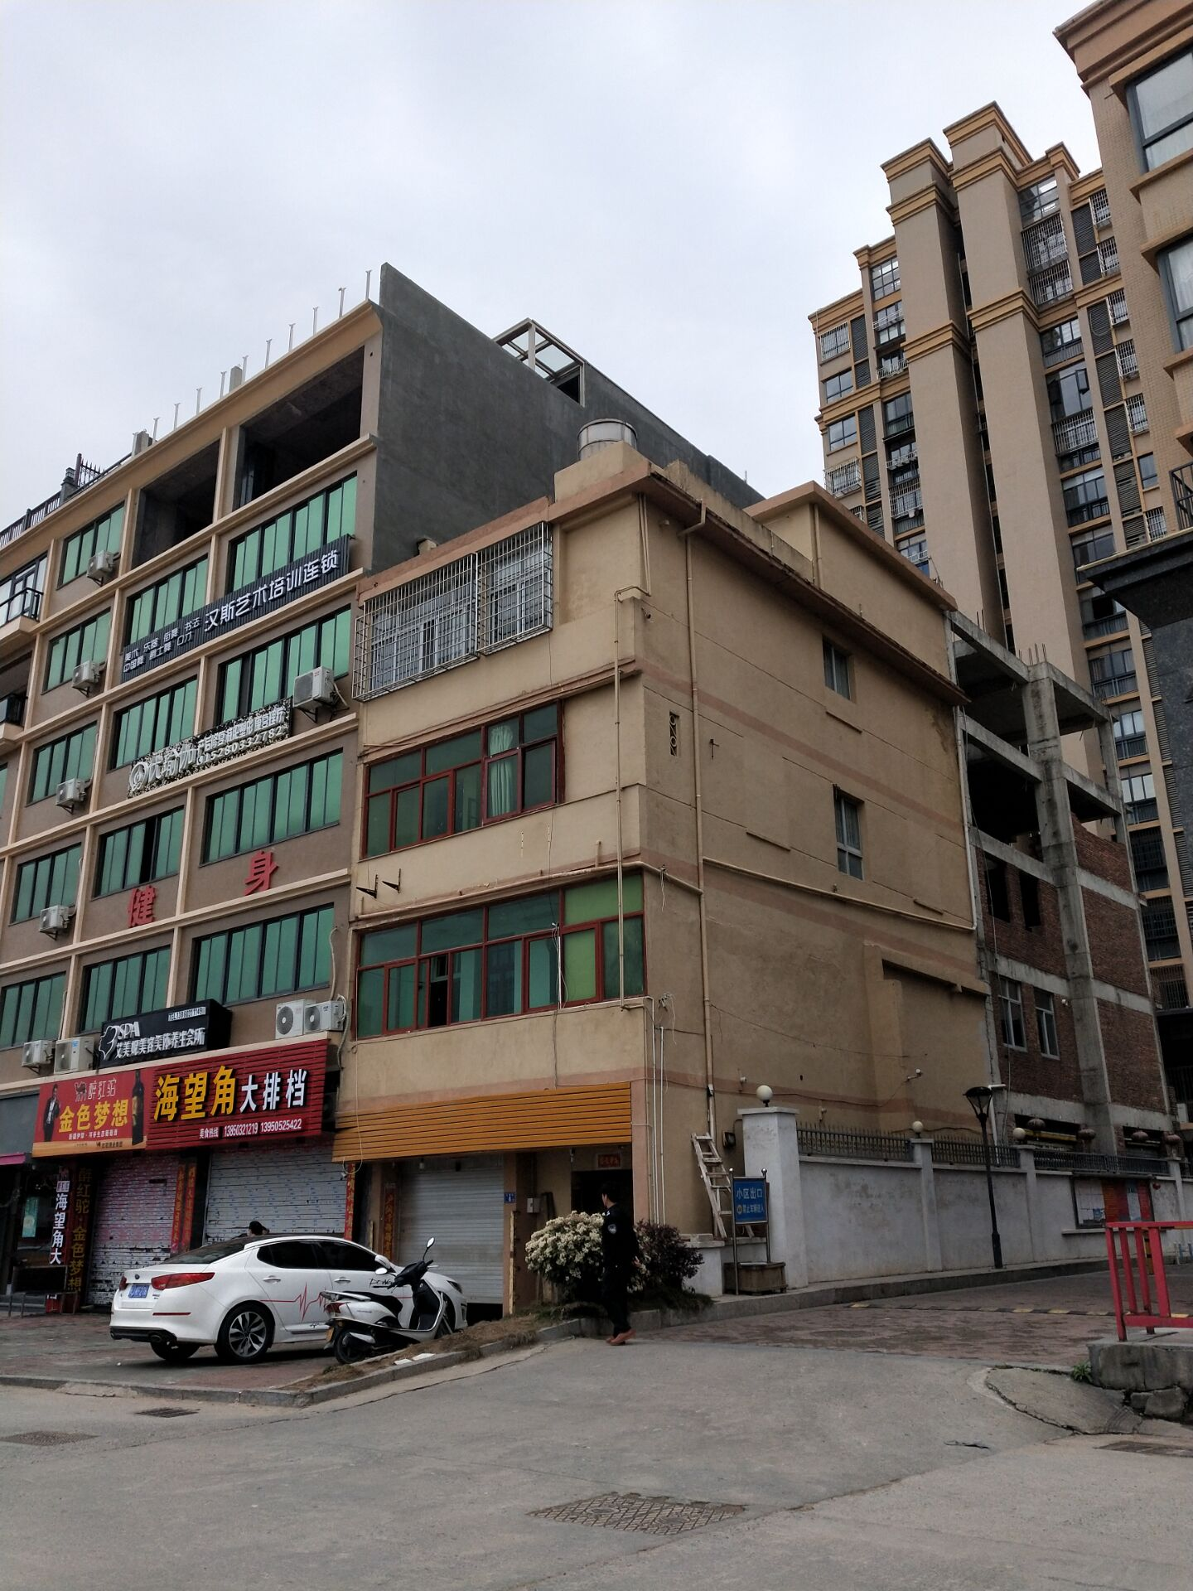

估 价 机 构：福建智宏土地房地产资产评估有限公司
估 价 委 托 人：霞浦县人民法院
注册房地产估价师：叶其双（注册号：3520180101）
钟木寿（注册号：3520060061）
估价报告出具日期：2020年04月28日
房地产抵押估价报告摘要表
智宏房估[2020] （司法）第X003号
估价委托人 | 霞浦县人民法院 |  |  | 产权人 |  |  | 叶秀仁、高华珍
项目名称 | 霞浦县三沙镇三沙五沃街6号综合房地产市场价值估价
权利证书 | 霞房权证三沙字第20060053号《房屋所有权证》  霞国用（2005）第0819号《国有土地使用证》  《霞浦县三沙镇五沃街6号房屋测量报告》
估价目的 | 为市场价值提供参考依据而评估房地产市场价值
价值时点 | 2020年04月25日
估价方法 | 成本法、收益法
估  价  对  象 | 土地使用权面积 | 99.00平方米 |  |  |  | 建筑面积 |  |  |  | 366.08平方米
估  价  对  象 | 土地使用权面积 |  |  |  |  | 产权面积 |  |  |  | 317.00平方米
估  价  对  象 | 土地使用权面积 |  |  |  |  | 违建部分面积 |  |  |  | 379.57平方米
估  价  对  象 | 土地使用年限 | 至2055-03-08止 |  |  |  | 结构质式 |  |  |  | 砖混/楼梯
估  价  对  象 | 土地使用权类型 | 出让 |  |  |  | 建成  年份 |  |  | 产权部分 | 约1977年
 |  |  |  |  |  |  |  |  | 违建部分 | 约2016年
估  价  对  象 | 土地用途 | 综合 |  |  |  | 房屋用途 |  |  |  | 综合
估  价  对  象 | 土地等级 | 三沙1级综合区域 |  |  |  | 所在楼层/总楼层 |  |  |  | 综合：1-5/5F
估  价  对  象 | 土地四至 | 东至：己墙外皮邻通道；南至：己墙外皮邻五沃街；西至：与郑月英厝共墙；北至：己墙外皮邻通道
估  价  结  果 | 货币种类 | 人民币
估  价  结  果 | 产权登记部分一层房产价值 |  | 20063元/㎡×78.79㎡=158.1万元
估  价  结  果 | 产权登记部分二层以上房产价值 |  | 2971元/㎡×238.21㎡=70.8万元
估  价  结  果 | 产权未登记部分房产价值 |  | 1379.2元/㎡×49.08㎡=6.8万元
估  价  结  果 | 估价师知悉的法定  优先受偿款 |  | 0
估  价  结  果 | 被执行人房地产总价值 |  | 158.1万元+70.8万元+6.8万元=235.7万元
估  价  结  果 | 案外人房地产总价值 |  | 52.4万元
估  价  结  果 | 最终评估价值： |  | 288.1万元  （大写：贰佰捌拾捌万壹仟元整）
特别事项说明 | 以上内容均摘自房地产估价报告书,欲了解本评估项目全面情况,需认真阅读房地产估价报告书全文。
报告撰写人 | 张美玲 |  |  |  | 项目审核人 |  |  | 钟木寿
签字估价师 | 钟木寿、叶其双 |  |  |  | 联系电话 |  |  | 0593-8875126

估价委托人函
智宏房估[2020] （司法）第X003号
霞浦县人民法院：
受贵院委托，本公司特派估价人员钟木寿（注册号：3520060061）；房地产估价员：张美玲对估价对象进行了价格评估，有关内容报告如下：
估价目的：为市场价值提供参考依据而评估房地产市场价值。
估价对象：霞浦县三沙镇三沙五沃街6号综合房地产；财产范围包括建筑物、土地使用权及公共配套设施，不包括债权债务、机器设备、特许经营权等；建筑面积366.08平方米，产权面积317.00平方米，违建部分面积379.57平方米，法定用途与实际用途均为综合，土地使用权类型为国有出让土地，土地使用权面积99.00平方米，所在楼宇的建筑结构为砖混结构，权属人叶秀仁、高华珍
价值时点：2020年04月25日。
价值类型：本次选用“市场价值”作为本估价项目的价值类型。
估价方法：收益法、成本法。
估价结果：见下表。
估价对象 | 估价结果
估价对象 | 评估单价  （元/平方米） | 价格（万元）
产权登记部分一层房产价值 | 20063 | 158.1（大写：壹佰伍拾捌万壹仟元整）
产权登记部分二层以上房产价值 | 2971 | 70.8（大写：柒拾万捌仟元整）
产权未登记部分房产价值 | 1379.2 | 6.8（大写：陆万捌仟元整）
违建部分房产价值 | 1379.2 | 52.4（大写：伍拾贰万肆仟元整）
估价师知悉的法定优先受偿款 |  | 0（零元整）
被执行人房地产总价值 |  | 235.7（大写：贰佰叁拾伍万柒仟元整）
案外人房地产总价值 |  | 52.4（大写：伍拾贰万肆仟元整）
房地产总价值 |  | 288.1（大写：贰佰捌拾捌万壹仟元整）
特别提示：（1）估价结果不包括估价对象原有的担保权和其他法定优先受偿款，也不包括设定原有的租赁权和用益物权。（2）估价结果没有扣除拍卖过程发生的处置费用和税金。（3）本估价结果不应作为价格实行的保证。（4）本估价报告使用期限自本报告出具之日起不超过壹年。（5）欲了解本估价项目的全面情况，应认真阅读《房地产估价报告》全文。

2020年04月28日
目 录
估价师声明 5
估价假设和限制条件 6
房地产估价结果报告 7
一、估价委托人 7
二、房地产估价机构 7
三、估价目的 7
四、估价对象 7
五、价值时点 8
六、价值类型 8
七、估价原则 8
八、估价依据 9
九、估价方法 9
十、估价结果 9
十一、注册房地产估价师 10
十二、实地查勘期 10
十三、估价作业期 10
房地产估价技术报告 11
一、区位状况描述与分析 11
二、实物状况描述与分析 12
三、权益状况描述与分析 13
四、市场背景描述与分析 13
五、估价方法适用性分析 15
六、估价测算过程 16
七、估价结果确定 21
估价对象变现能力分析与风险提示 28
附件
一、估价对象区位位置示意图
二、估价对象景观照片图
三、估价委托人提供的有关资料（复印件）：《福建省霞浦县人民法院价格评估委托书》《房屋所有权证》《国有土地使用证》《霞浦县三沙镇五沃街6号房屋测量报告》
四、估价机构提供的有关资料（复印件）：估价机构《企业法人营业执照》、《房地产价格评估资质证书》、《房地产估价师注册证书》
注册房地产估价师声明

我们郑重声明：
一、我们在本估价报告中陈述的事实是真实的、准确的。
二、本估价报告中的分析、意见和结论是我们自己公正的专业分析、意见和结论，但受到本估价报告中已说明的假设和限制条件的限制。
三、我们与估价报告中的估价对象没有利害关系，也与有关当事人没有个人利害关系或偏见。
四、我们依照中华人民共和国国家标准《房地产估价规范》（GB/T50291-2015）、《房地产估价基本术语标准》（GB/T50899-2013）等进行分析，形成意见和结论，并撰写本估价报告。
五、我公司注册房地产估价师钟木寿，注册号：3520060061、房地产估价员张美玲于2020年04月25日对估价对象进行了实地勘察，但我们对估价对象的勘察，仅限于估价对象的外观和使用状况。我们不承担对估价对象建筑结构质量进行调查的责任，也不承担其他被遮盖、未暴露及难于接触到的部分进行检视的责任。
六、没有人对本估价报告提供重要专业帮助。
七、注册估价师执行房地产估价业务的目的是对估价对象价值进行估算并发表专业意见，对估价对象法律权属确认或发表意见超出注册估价师执业范围，注册估价师不承担验证委托人和相关当事方提供的估价对象法律权属资料真实性、合法性和完整性的责任。
特此声明！

估价假设和限制条件

一、本次估价的各项假设：
（一）一般性假设
1、估价人员对估价委托人提供的有关资料进行了必要的关注，无理由怀疑估价委托人提供的情况和资料的真实性，本次估价以估价委托人提供的资料真实、合法、有效为假设前提。
2、本次估价假设估价对象房屋质量是合格的，估价对象在建筑物耐用年限内或批准的土地使用年限内能够合法、持续使用。
3、估价对象在价值时点的房地产市场为公开、平等、自愿的交易市场，估价对象可在公开市场上自由转让。
（二）未定事项假设
无未定事项假设。
（三）背离事实假设
1、不考虑估价对象被查封、原有的担保物权等他项权利限制及法定优先受偿款等为假设前提。
2、根据《福建省霞浦县人民法院价格评估委托书》，不考虑估价对象原有的租赁权及用益权对估价结果的影响。
（四）不相一致假设
无不相一致假设。
（五）依据不足假设
无依据不足假设。
二、估价报告使用限制：
（一）本估价报告仅作为本次估价目的之使用，不作其它任何用途使用。
（二）本报告所述内容及数据，均为最终评估结论服务，对文字及数据的随意摘取及引用，极有可能歪曲报告之本意。
（三）本估价报告的应用有效期为壹年，自本报告书出具之日（2020年04月28日）起计。
（四）本估价报告的使用者仅限于估价委托人。
（五）未经本公司书面同意，任何单位或个人不得将本估价报告用于公开的文件、通告或报告中，亦不得以任何形式公开发表。
（六）本估价报告经估价机构加盖公章、法定代表人签名（或盖章）及注册房地产估价师签名后方可有效。
房地产估价结果报告

一、估价委托人：
霞浦县人民法院
二、房地产估价机构：
名称：福建智宏土地房地产资产评估有限公司
地址：福安市冠后路华联园4号楼4B201-1
资质证书：房地产一级：352019033
法定代表人：钟木寿
三、估价目的：
为市场价值提供参考依据而评估房地产市场价值。
四、估价对象：
（一）、估价对象的合法性分析
估价对象产权明晰，手续较齐全，共有情况为夫妻共同共有，设定未有抵押权等他项权利，可在公开市场上自由转让，具有合法性，但委托人未提供产权证复印件。
（二）、估价对象财产范围
财产范围包括建筑物（不含设施设备等动产）分摊的土地使用权。
（三）、估价对象基本状况
1、名称及坐落：霞浦县三沙镇三沙五沃街6号综合房地产；
2、规模：估价对象建筑面积366.08平方米、产权面积317.00平方米，违建部分面积379.57平方米，土地使用权面积99.00平方米；
3、用途：设计用途为综合；
4、权属：
（1）、《房屋所有权证》登记状况：
房屋所有权人 | 高华珍
房屋坐落 | 霞浦县三沙镇三沙五沃街6号
产别 | 私有产 | 建筑结构 | 砖混
产权面积 | 317.00平方米 | 规划用途 | 综合
附记 | 房屋建造于1977年
（2）、《国有土地使用证》登记状况：
土地使用权人 | 高华珍
房屋坐落 | 霞浦县三沙镇三沙五沃街6号
地号 | 006/205/0347 | 图号
地类（用途） | 综合 | 使用权类型 | 出让
终止日期 | 2055-03-08 | 使用权面积 | 99.00平方米
（3）、《霞浦县三沙镇五沃街6号房屋测量报告》登记状况
产权部分 | 建筑面积 |  | 366.08平方米 | 结构 | 砖混结构
产权部分 | 产权面积 |  | 317.00平方米 | 总层数 | 5层
产权部分 | 备注 | 一层建筑面积：78.79平方米，二层建筑面积87.79平方米，三层建筑面积87.79平方米，四层建筑面积87.79平方米，五层建筑面积23.92平方米，建筑总面积366.08平方米
违建部分 | 建筑面积 |  | 379.57平方米 | 结构 | 砖混结构
违建部分 | 总层数 |  | 5层
违建部分 | 备注 | 一层建筑面积：79.78平方米，二层建筑面积78.45平方米，三层建筑面积73.78平方米，四层建筑面积73.78平方米，五层建筑面积73.78平方米，建筑总面积379.57平方米
（四）、土地基本状况
1、四至：东至：己墙外皮邻通道；南至：己墙外皮邻五沃街；西至：与郑月英厝共墙；北至：己墙外皮邻通道；土地等级属于霞浦县三沙镇综合1级地段。
2、土地使用权类型及土地使用期限：土地使用权类型为出让，土地使用期限终止日期2055-03-08。
3、开发程度：土地开发程度达到红线内外“五通”（即通上水、通下水、通路、通电、通讯）及场地平整，有产权部分约1977年已开发完成，违建部分约建于2016年。
（五）、建筑物基本状况
1、建筑结构：砖混结构；
2、设施设备：水、电、通讯等居家设施设备齐全；
3、装饰装修：外墙面面砖，内部见下表
4、建成时间：产权部分建于1977年，取综合成新率为65%；违建部分建于2016年，取综合成新率为92%；
5、维护状况：至价值时点墙面、地面、门窗等使用状况正常，维护状况一般。
五、价值时点：
价值时点2020年04月25日，（即《委托书》中说明的价值时点）。
六、价值类型：
（一）、价值类型名称
本次估价的价值类型为市场价值。
（二）、价值定义
市场价值为估价对象经适当营销后，由熟悉情况、谨慎行事且不受强迫的交易双方，以公平交易方式在价值时点自愿进行交易的金额。
（三）、价值内涵
价值内涵是估价对象在价值时点、满足估价假设和限制条件下包括建筑物、分摊的土地使用权（含土地出让金）及公共配套，不包括动产、债权债务、特许经营权等其他财产或权益，付款方式是一次性付清房价款；房屋面积内涵是建筑面积；开发程度为现房，具备“五通”。
七、估价原则：
以评估对象实际状况为依据，按照国家规定的技术标准和评估程序，严格遵循独立性、客观性、科学性的工作原则和替代原则、综合分析原则、非公开市场等操作性原则，对评估对象进行公正、合法、谨慎估价，并严守资产占有方的商业秘密。
合法原则：以评估对象的合法使用、合法处理为前提进行评估；
替代原则：评估结果不明显偏离类似土地在同等条件下的正常价格；
公平原则：站在公正立场上求得客观合理的价格；
谨慎性原则：是指在房地产估价过程中，对可能引起估价对象房地产减价的各种因素要充分估计，而对可能引起估价对象房地产增值的因素要慎重对待；
价值时点原则：评估结果是评估对象在价值时点的客观合理价格或价值。
八、估价依据：
（一）、法律法规依据：
《中华人民共和国物权法》、《中华人民共和国城市房地产管理法》、《中华人民共和国土地管理法》、《城市房地产市场估价管理暂行办法》及《霞浦县人民政府关于公布霞浦县城区及霞浦三沙等五个镇区基准地价的通知》（霞政文[2017]251号）；
（二）、估价标准依据：
中华人民共和国国家标准《房地产估价规范》GB/T 50291-2015、《房地产估价基本术语标准》（GB/T50899-2013）；
（三）、估价行为依据：
《房地产估价委托书》；霞房权证三沙字第20060053号《房屋所有权证》、霞国用（2005）第0819号《国有土地使用证》、《霞浦县三沙镇五沃街6号房屋测量报告》
（四）、其他估价依据
估价机构掌握的有关资料和估价人员实地查勘、市场调查所获取的资料。
九、估价方法：
根据中华人民共和国国家标准《房地产估价规范》等规定，通行的估价方法有市场比较法、收益法、假设开发法、成本法等。
（一）本次估价选用的估价方法
本次估价采用收益法进行估算。选用理由：
估价对象为住宅房地产，周边租金较容易收集，故采用收益法进行估价。
（二）估价技术路线：
1、选用报酬资本化法，并选用全剩余寿命模式
2、市场调查，确定市场租金。
3、求取年运营费用，确定报酬率，求得未来第6年及第11年的净收益；
4、按3年内净收益不变，第4年至第10年净收益按一定比例逐年递增，第11年起至收益期终止保持在第11年净收益不变的收益法公式，求取估价对象收益价值。
十、估价结果：
本公司根据估价目的、遵循估价原则，按照评估工作程序，选取科学的评估方法，在认真分析现有资料的基础上，经过细致计算并结合估价经验，确定委托估价的房地产霞浦县三沙镇三沙五沃街6号综合房地产，在满足全部估价的假设和限制条件下，在价值时点2020年04月25日的被执行人房地产总价值：235.7万元（大写：贰佰叁拾伍万柒仟元整），案外人房地产总价值：52.4万元（大写：伍拾贰万肆仟元整），房地产总价值为288.1万元（大写：贰佰捌拾捌万壹仟元整）。

十一、注册房地产估价师
注册房地产估价师：
叶其双（注册号：3520180101）；
钟木寿（注册号：3520060061）。

十二、实地查勘期

实地查勘日：2020年04月25日

十三、估价作业期
估价作业期：2020年04月25日至2020年04月28日。

估价对象变现能力分析与风险提示

一、估价对象变现能力分析
变现能力是指假定在价值时点实现变现时，在没有过多损失的条件下，将房地产转换为现金的可能性。在上述市场价值标准为原则确定的客观合理价格的基础上，影响估价对象变现能力的因素主要有房地产的通用性、独立使用性或者可分割转让性，假定在价值时点拍卖或者变卖时最可能实现的价格与评估的市场价值的差异程度，变现的时间长短以及费用、税金的种类、数额和清偿顺序。
（一）、房地产的通用性
所谓通用性，是指该房地产是否常见、是否被普遍使用。
1、用途的专业化及市场状况
用途越专业化的房地产，使用者的范围越窄，越不容易找到买者，变现能力越弱。本次估价对象为住宅用途房地产，适用范围大。霞浦县商业用途房地产市场交易量较大、交易市场规范，变现能力较好。
2、房地产的价值大小
一般地说，价值越大的房地产，所需的资金越多，越不容易找到买者，变现能力越弱。本次估价对象房地产价值较大，变现能力一般。
3、区位条件
估价对象房地产坐落于霞浦县三沙镇三沙五沃街6号房地产。估价对象作为住宅用途房地产，其区位条件较好，周边商业氛围一般，相应的基础配套设施、生活服务设施完善，区域内商业用途房地产发展良好，变现能力一般。
综合考虑，估价对象房地产的通用性良好，变现能力一般。
（二）、房地产独立使用性和可分割转让性
估价对象所在建筑物有独立的进出通道，不受其它建筑物的影响，不存在有其他共用权人对估价对象的要求，也不存在地役权、通行权、公共空间等对估价对象独立使用的影响，其独立使用性较强；估价对象具有独立使用功能，从物理上和经济上具有可分割转让的可能，同时分割后有利于变现。
综合考虑，估价对象房地产的独立使用性较强, 可分割转让。
（三）、假定在价值时点拍卖或者变卖时最可能实现的价格与评估的市场价值的差异程度
价值时点拍卖或者变卖估价对象时，因存在短期内强制处分、潜在购买群体受到限制及购买者心理因素等方面的影响，可能实现的价格一般比公开市场价格要低，甚至低较多。
（四）、变现的时间长短以及费用
目前正常房地产销售中，不论一手房、二手房多能提供按揭，购买者可以通过分期付款方式完成。而对快速变现房地产的竞买者，一般需在短期内一次性付款，买受人须在较短的时间内决定购买，没有充分的考虑时间，也没有足够的时间对标的物作充分的了解，承担的风险较大。
估价对象的拍卖、变卖，是在债务人不履行债务，抵押权人向人民法院提起诉讼，依法以抵押的房地产拍卖而求偿的情况下进行的。一般债务人不能承担拍卖、变卖费用。因此拍卖、变卖费用一般由买受人承担，也使拍卖成交价受其影响。据了解，当前全国均采用网络拍卖方式（淘宝网司法拍卖）未向买受人收取拍卖佣金。此外，变现费用还包括聘任工作人员的费用，案件的诉讼费用，为债权人的共同利益而在拍卖过程中支付的其他费用，如：拍卖抵押房地产的费用、评估费等。若估价对象进入二手市场进行转让，按当前房地产中介服务收费，房地产买卖中介对买卖双方各收取的费用一般为成交价的1%。
（五）、税金种类及数额
本次评估目的为市场价值，且估价对象若以本评估价值进入市场转让，按照霞浦县现行房地产转让的有关规定，卖方应缴纳的税费包括：印花税、交易手续费、增值税及附加、土地增值税等。
（六）、变现房地产的清偿顺序
根据相关法律规定，变现房地产的清偿顺序如下：
1、支付处置房地产的费用，包括聘任工作人员的费用；案件的诉讼费用；为债权人的共同利益而在拍卖过程中支付的其他费用，如：拍卖房地产的费用、评估费等。
2、在优先清偿破产费用和共益债务后，依照下列顺序清偿：一是所欠职工的工资和医疗、伤残补助、抚恤费用，所欠的应当划入职工个人账户的基本养老保险、基本医疗保险费用，以及法律、行政法规规定应当支付给职工的补偿金；二是欠缴的除前项规定以外的社会保险费用和破产人所欠税款。
3、偿还法定优先受偿款，包括应缴纳的各种税金、发包人拖欠承包人的工程价款、已抵押担保的债权数额等。
二、风险提示

（一）关注可能导致房地产价值下跌的因素

关注房地产的使用和维护、区位状况、市场供求变化及房地产政策调整等，建议估价报告使用者应关注估价对象价值在处置期间下跌的风险，提请注意：

1、房地产使用状况、市场泡沫，各项房地产政策、今后处置（变卖）估价对象可能发生的有关税费政策变化等可能导致房地产信贷收回风险。

2、报告使用者应合理使用本估价结果。因网络司法拍卖本身形成的税费，应当依照相关法律、行政法规的规定，由相应主体承担；没有规定或者规定不明的，人民法院可以根据法律原则和案件实际情况确定税费承担的相关主体、数额。

（二）因时间的变化对房地产变现价值可能产生的影响

1、随着时间的推移，估价对象房地产状况会发生变化，尤其是房屋折旧、土地使用年限的缩短等，这些变化对房地产变现价值可能产生不利影响。

2、房地产市场状况是可变的，估价对象的市场价值会随着当地房地产市场状况而发生变化，这些变化对房地产变现价值可能产生不利影响。

（三）可能产生的房地产变现风险

1、预期风险：预期市场下跌的风险及政策、税收对房地产价值的不利影响。
2、变现风险：尤其关注：2017年1月1日起施行的《关于人民法院网络司法拍卖若干问题的规定》如下：
第十条、网络司法拍卖应当确定保留价，拍卖保留价即为起拍价。
起拍价由人民法院参照评估价确定;未作评估的，参照市价确定，并征询当事人意见。起拍价不得低于评估价或者市价的百分之七十。
第二十六条、网络司法拍卖竞价期间无人出价的，本次拍卖流拍。流拍后应当在三十日内在同一网络司法拍卖平台再次拍卖，拍卖动产的应当在拍卖七日前公告;拍卖不动产或者其他财产权的应当在拍卖十五日前公告。再次拍卖的起拍价降价幅度不得超过前次起拍价的百分之二十。
再次拍卖流拍的，可以依法在同一网络司法拍卖平台变卖。
第二十七条、起拍价及其降价幅度、竞价增价幅度、保证金数额和优先购买权人竞买资格及其顺序等事项，应当由人民法院依法组成合议庭评议确定。
同时关注：2016年10月29日《最高人民法院关于严格规范终结本次执行程序的规定（试行）》，对发现的财产不能处置作为人民法院终结本次执行程序的共同条件之一；2016年11月24日《最高人民法院关于在执行工作中规范执行行为切实保护各当事人财产权益的通知》，提高财产处置变现效率的规定。均对抵押物变现带来重大影响。
3、估价对象正面门被砌，参照相邻店面可拆装，但可能对处置价值带来影响。
4、系统风险：政策、政治风险，信用、道德、经营、管理风险，市场供求风险或自然风险等。

附 件

一、估价对象区位位置示意图
二、估价对象现场查勘照片
三、估价委托人提供的有关资料（复印件）：
（一）、《福建省霞浦县人民法院价格评估委托书》
（二）、《房屋所有权证》
（三）、《国有土地使用证》
（四）《霞浦县三沙镇五沃街6号房屋测量报告》
四、估价机构的有关资料（复印件）：
（一）、《企业法人营业执照》
（二）、《房地产价格评估资质证书》
（三）、《房地产估价师注册证书》

估价对象示意图

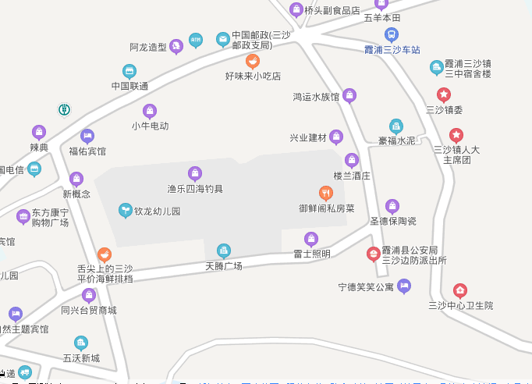
估价对象所处位置

为估价对象，霞浦县三沙镇1级综合区域

估价对象图片

外观状况 |  | 外观状况 | 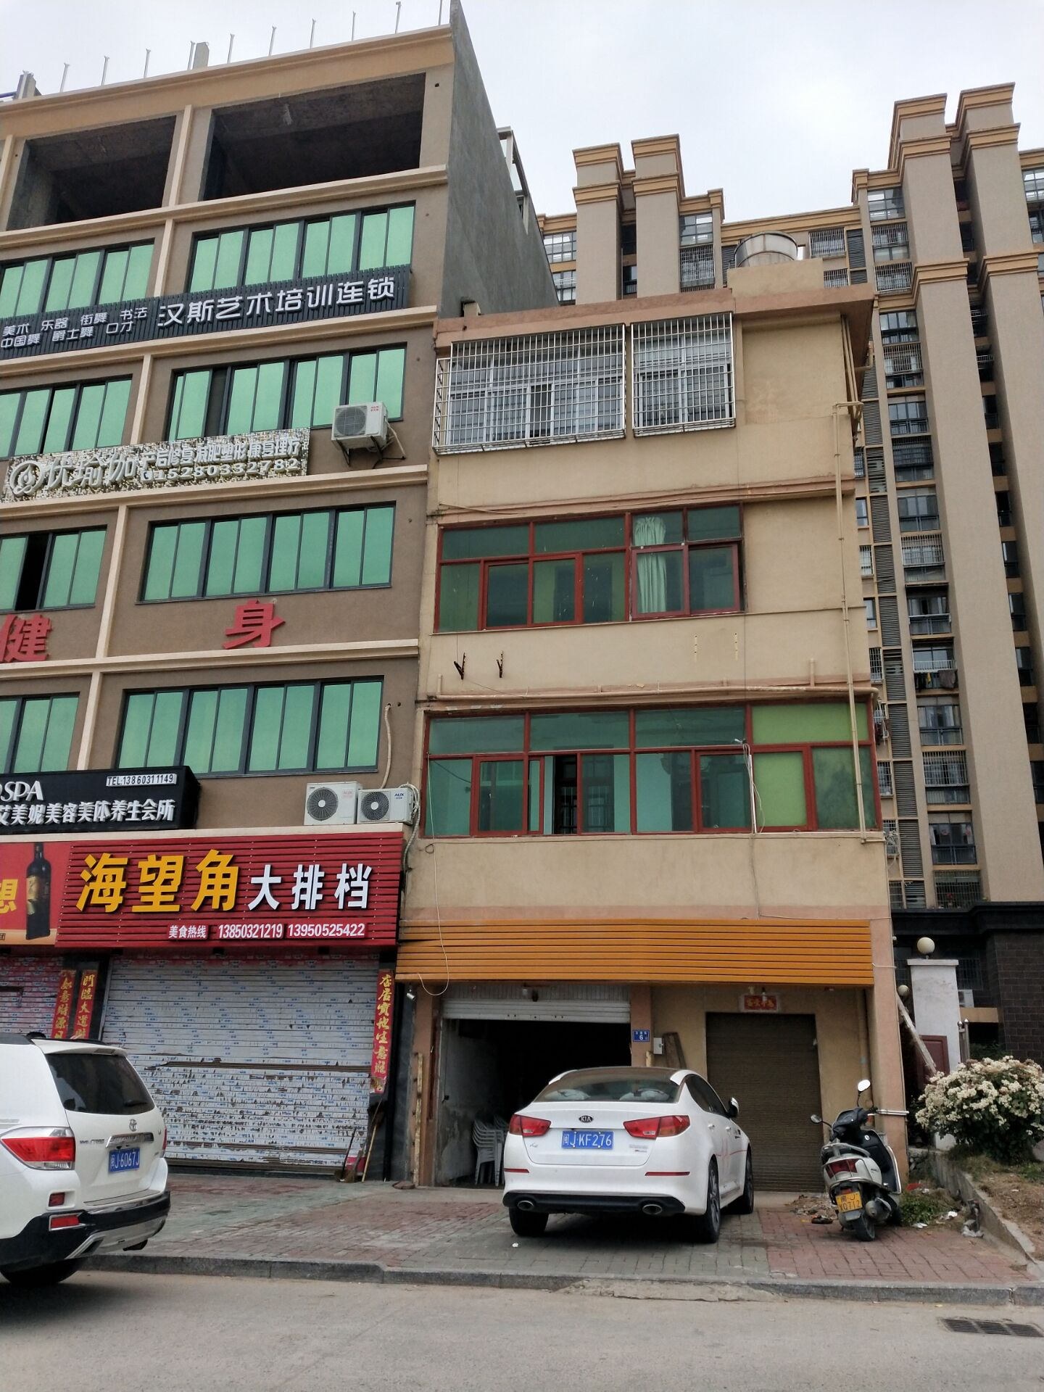
道路状况 | 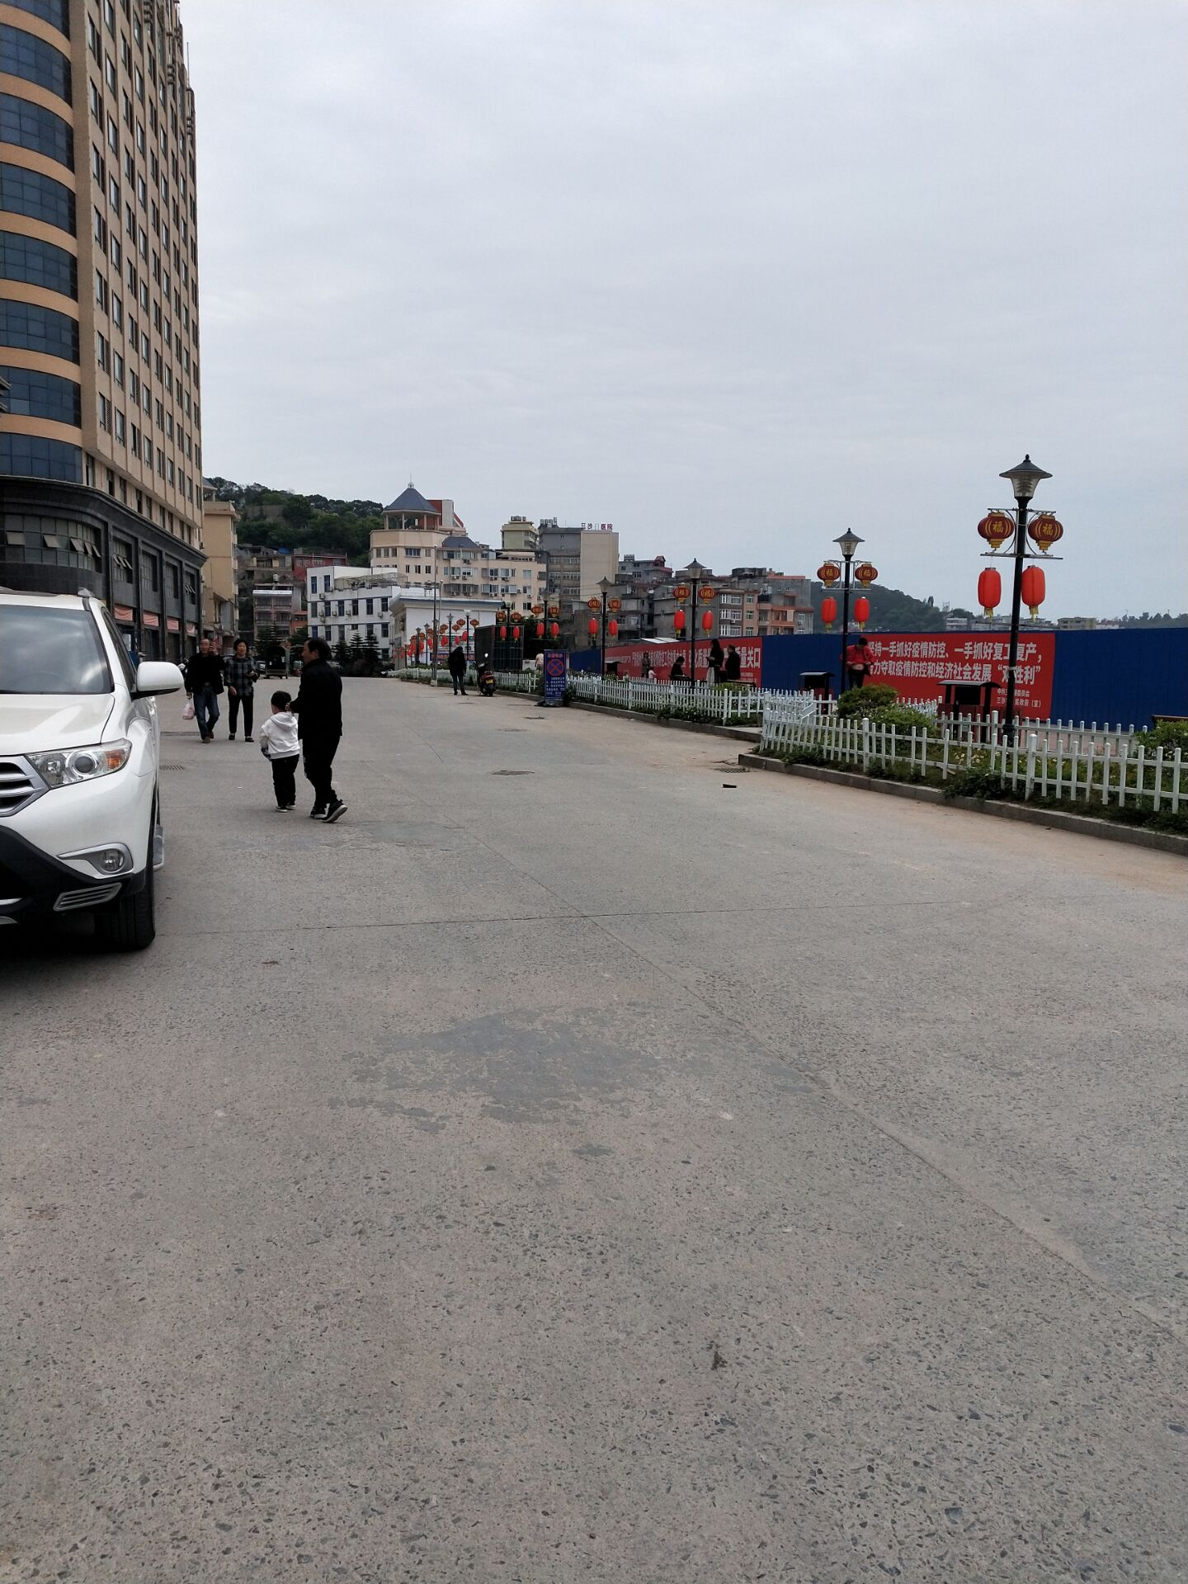 | 道路状况 | 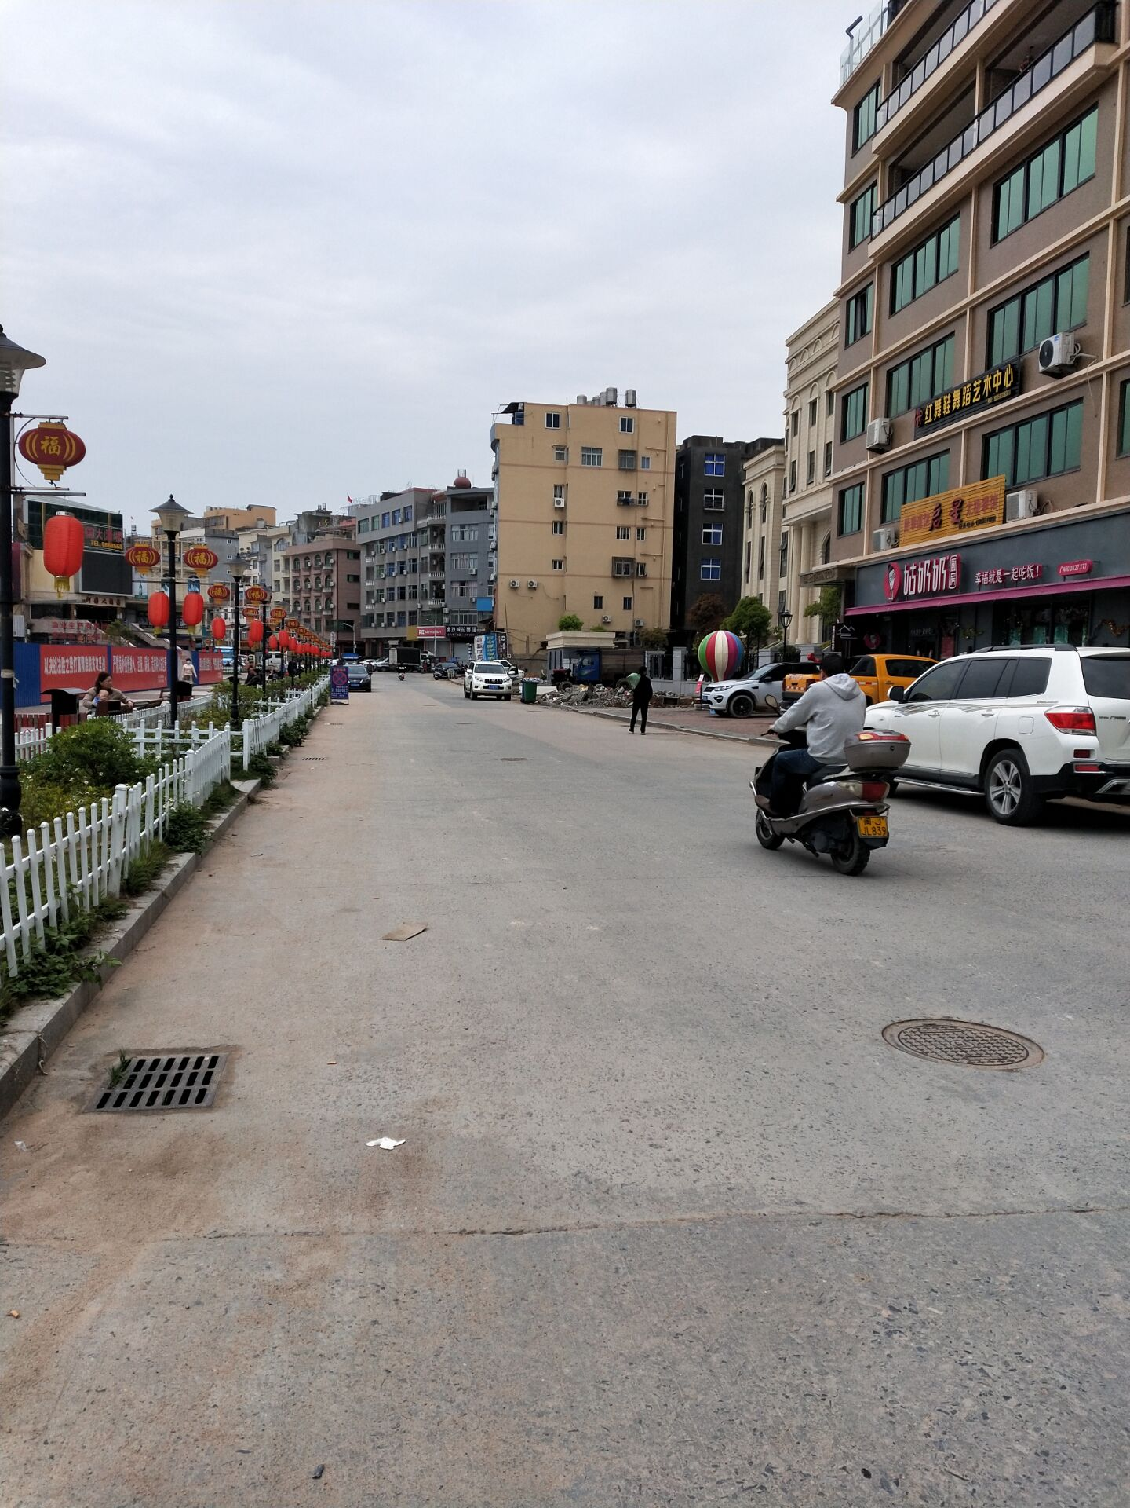
一层店面状况 | 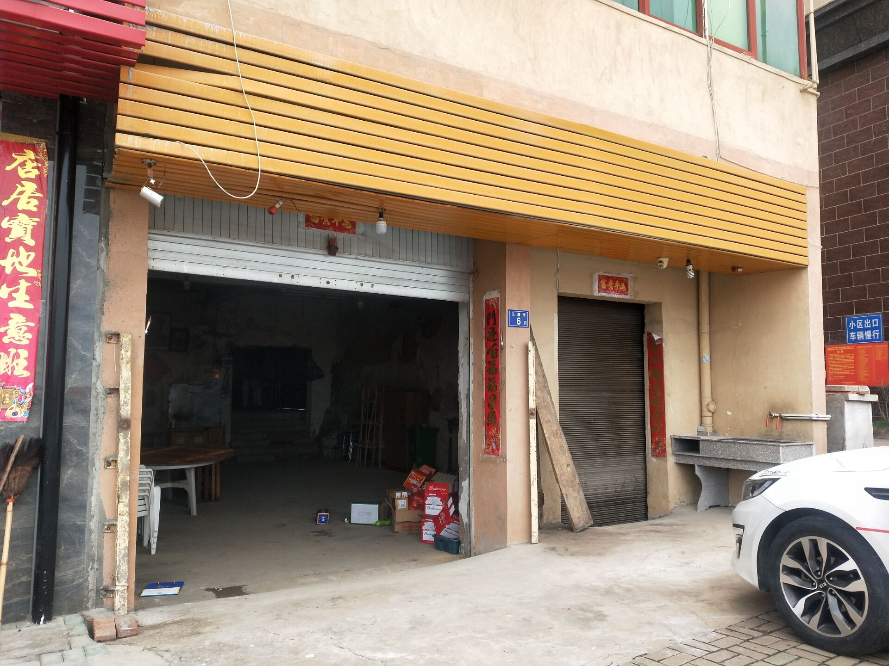 | 内部状况 | 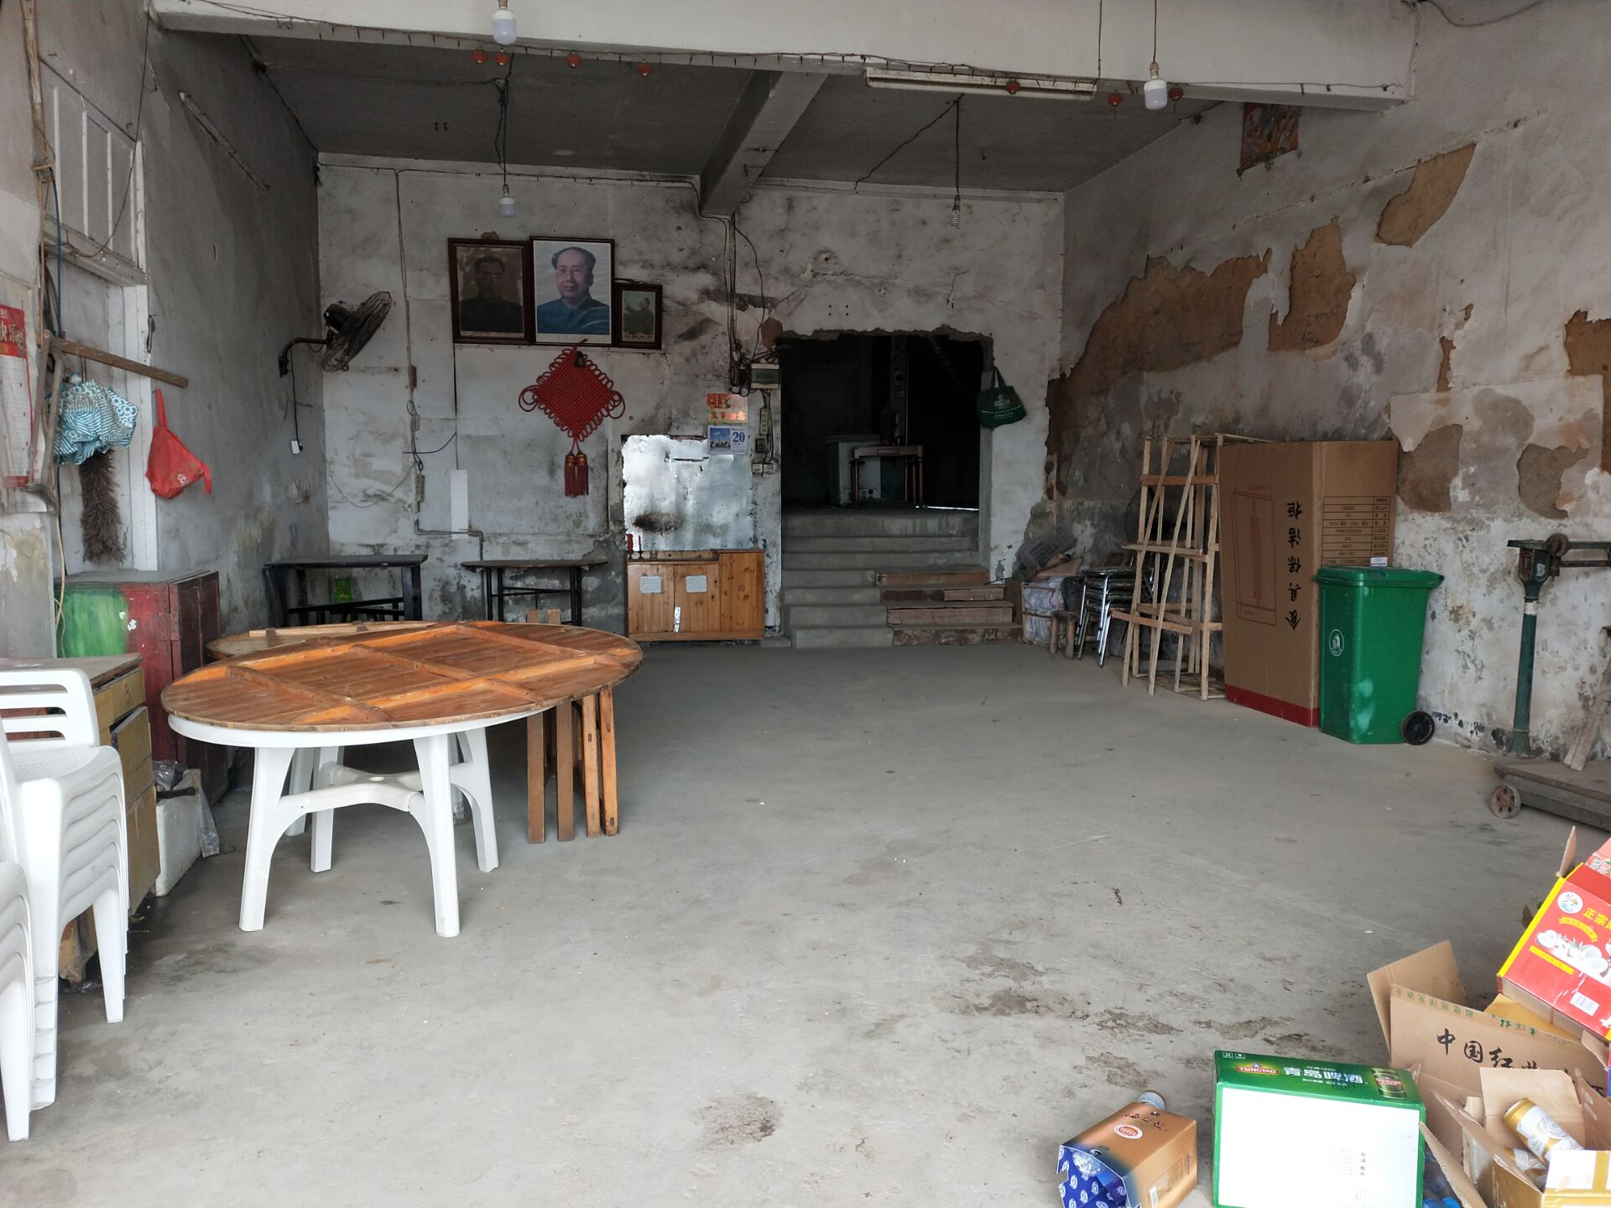

估价对象图片

内部状况 | 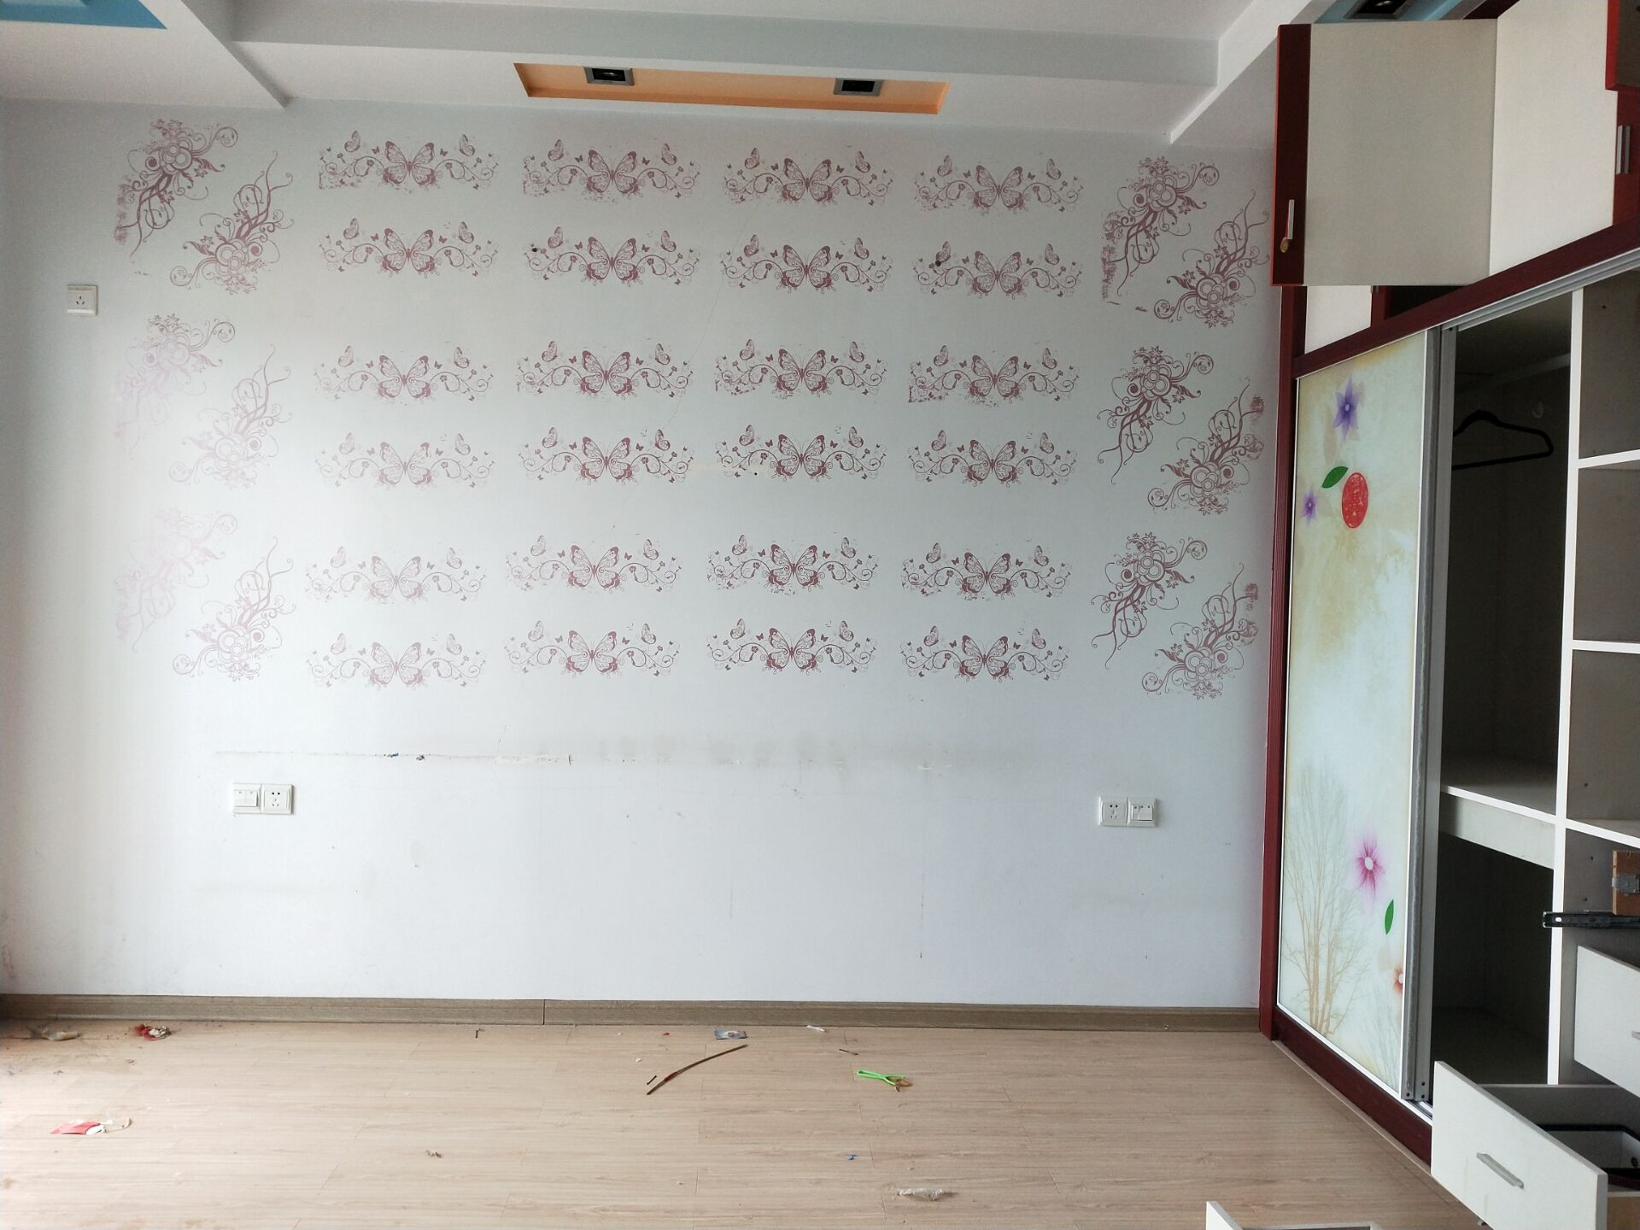 | 内部状况 | 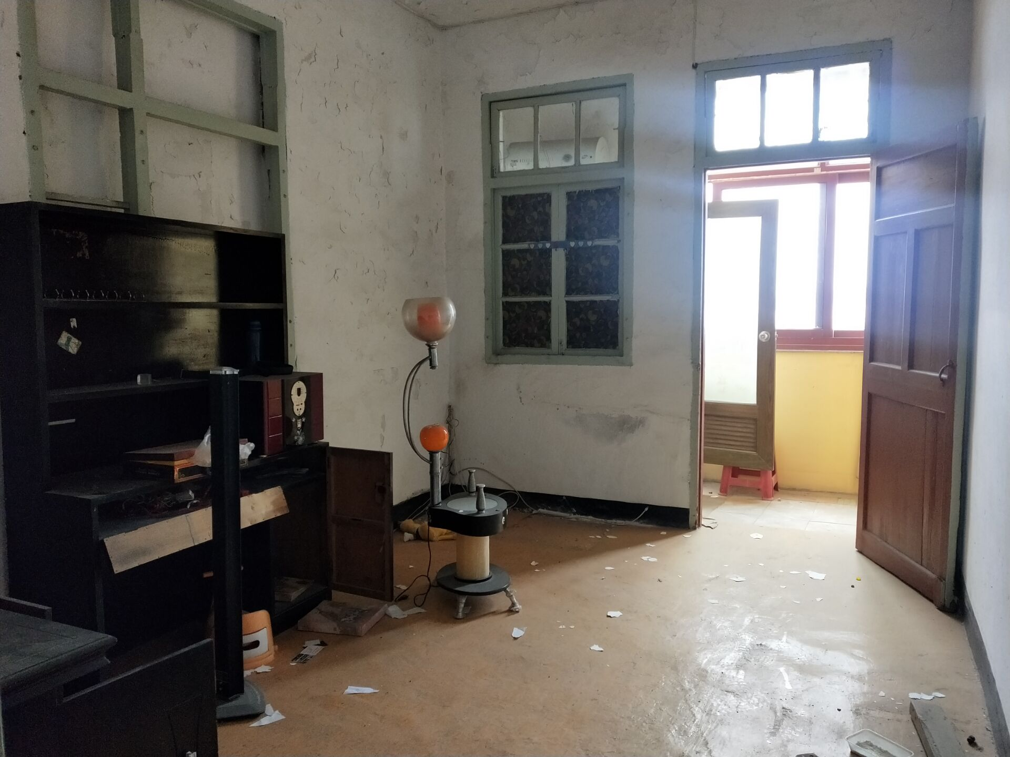
内部状况 | 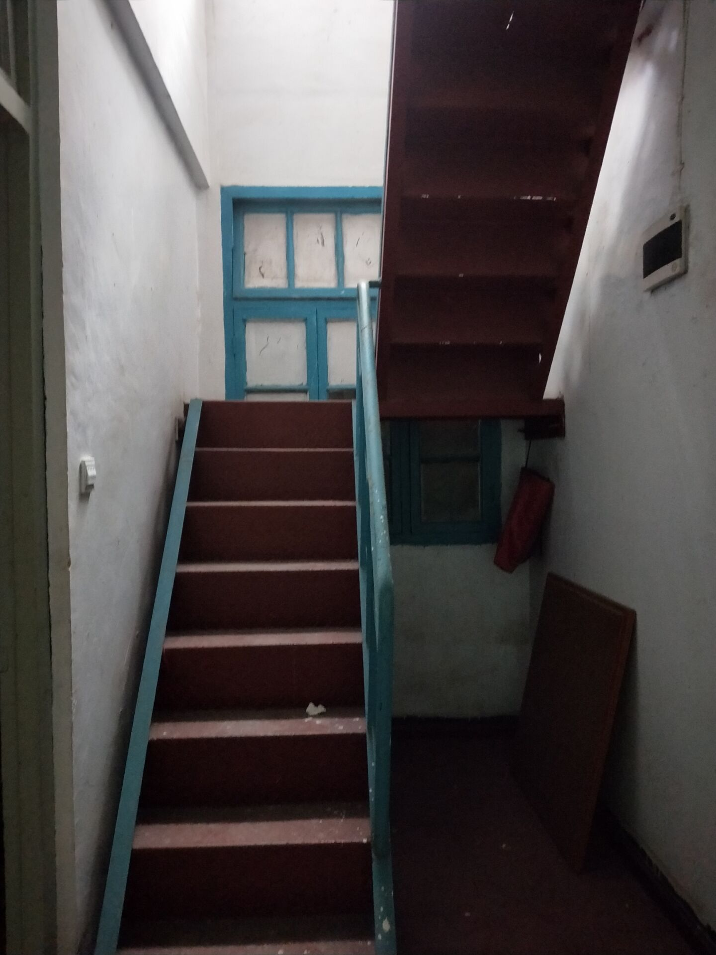 | 内部状况 | 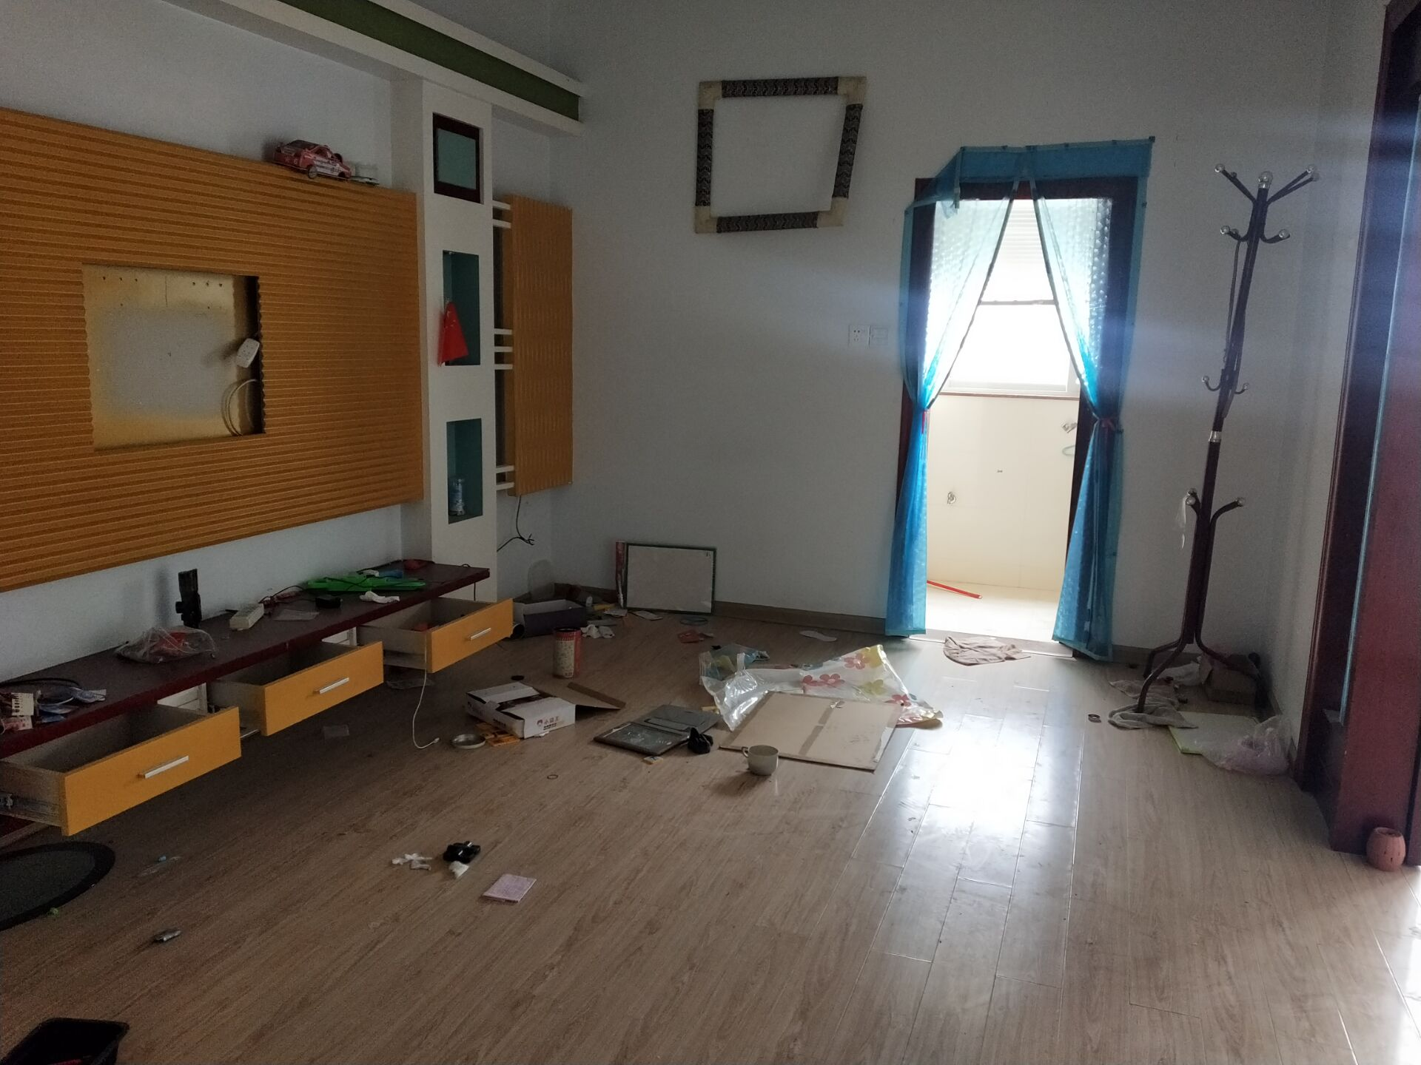
内部状况 | 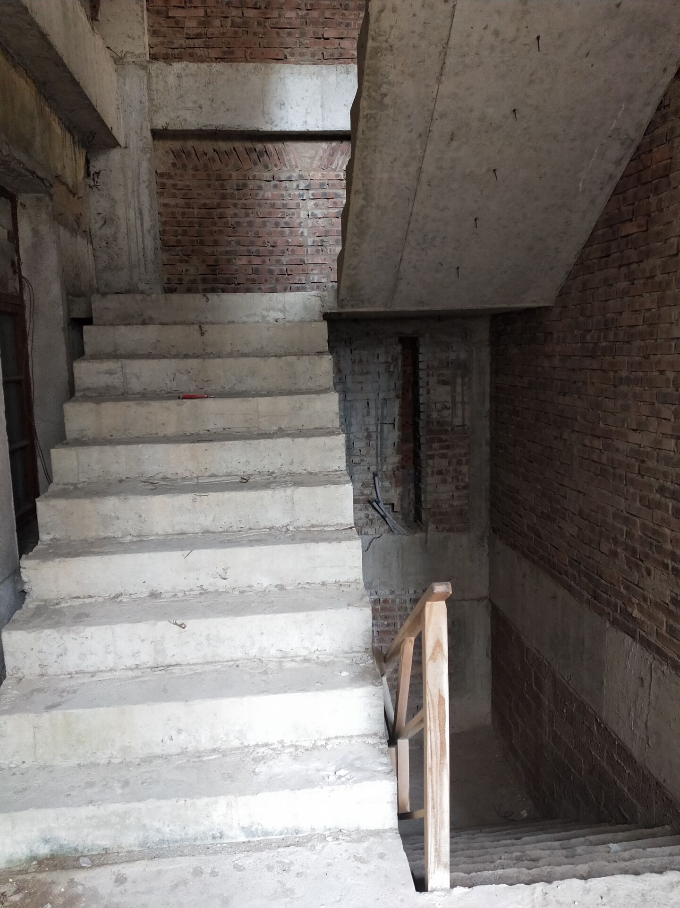 | 内部状况 | 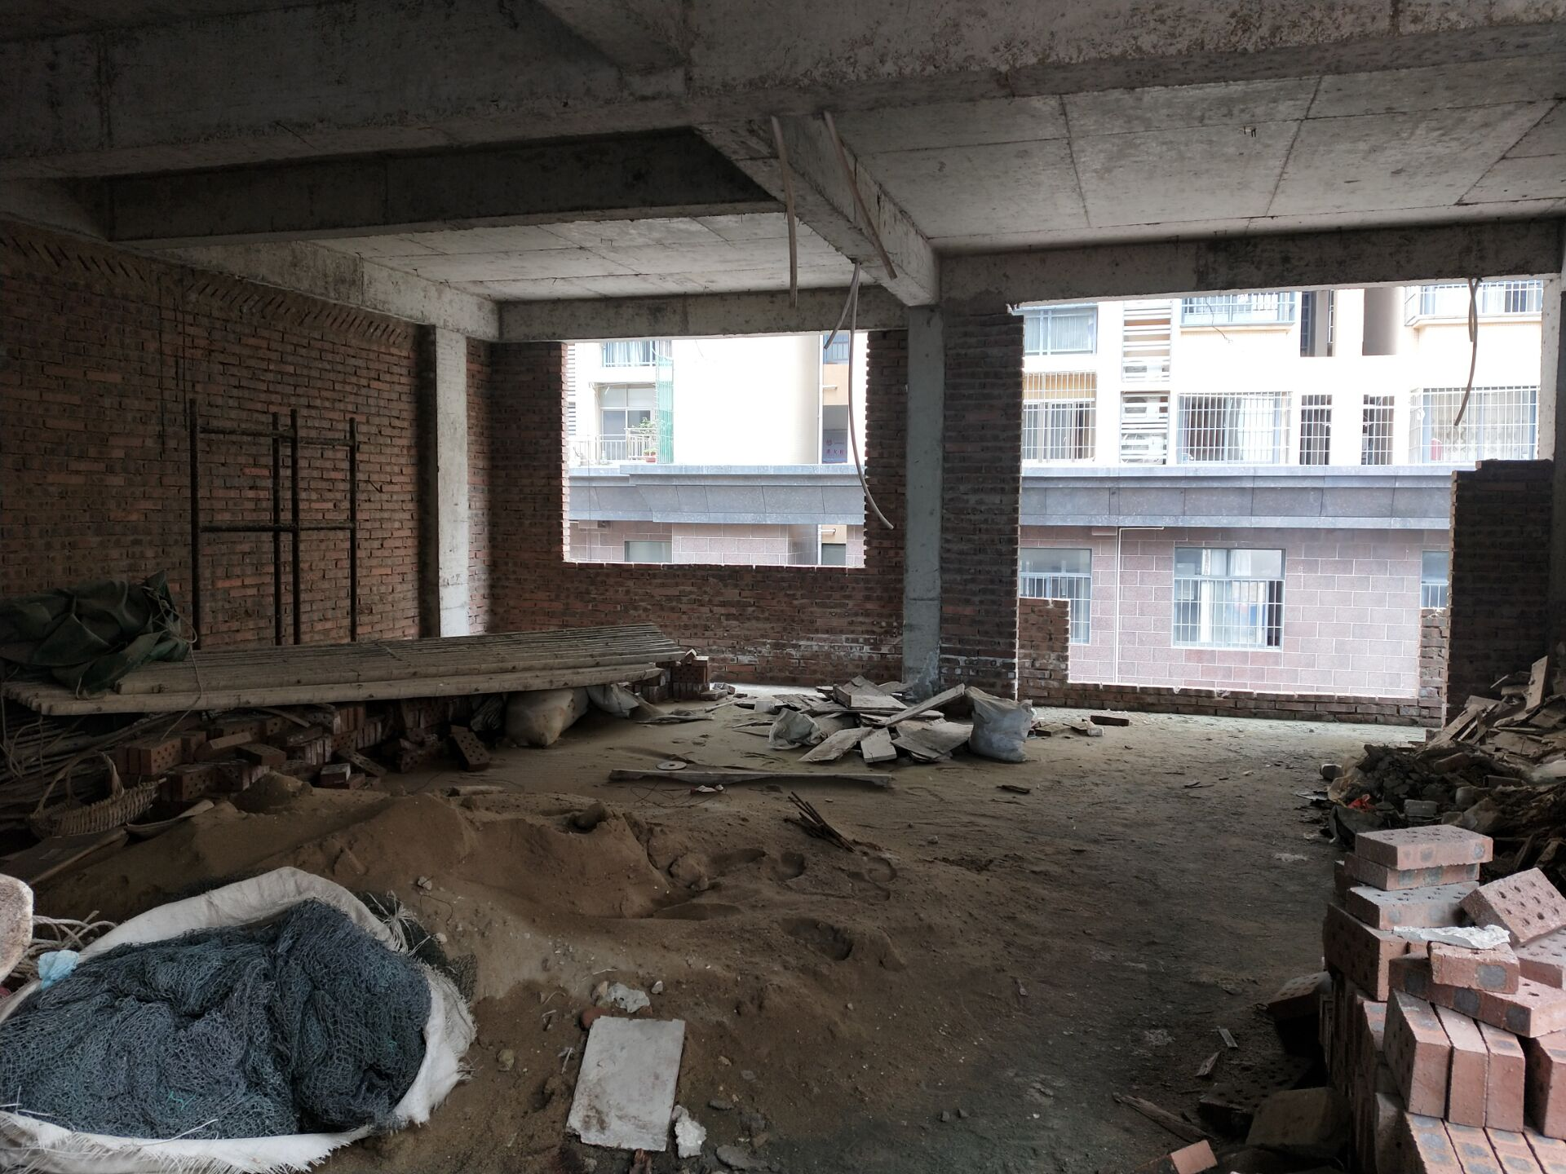

福建智宏土地房地产资产评估有限公司
评估现场查勘记录表
编号：（司法）第X003号
项 目  名 称 | 霞浦县三沙镇三沙五沃街6号 | 委托人 | 霞浦县人民法院 | 查勘时 间 | 2020年04月25日
核对  实物 | 经过估价人员实地踏勘，核对实物无误
评  估  对  象 | 范围：霞浦县三沙镇三沙五沃街6号房屋及土地使用权。  区位状况：位于霞浦县三沙镇三沙五沃街6号，为霞浦县三沙镇1级综合区域，居住氛围浓厚。  权益状况：估价对象所处房屋使用权为叶秀仁、高华珍，其土地为国有出让土地，所有权为国家所有，土地使用权为叶秀仁、高华珍。  实物状况：经过现场拍照，估价对象使用状况良好，无限制，保养较好。
财务
状况
核实
现场照片拍摄记录 | 详见于报告
现场查勘人员签字
备 注

